**本地接口导入步骤**

*1*、安装猫影视最新版，然后设置允许猫影视读取本地空间的权限（**这个非常重要**）

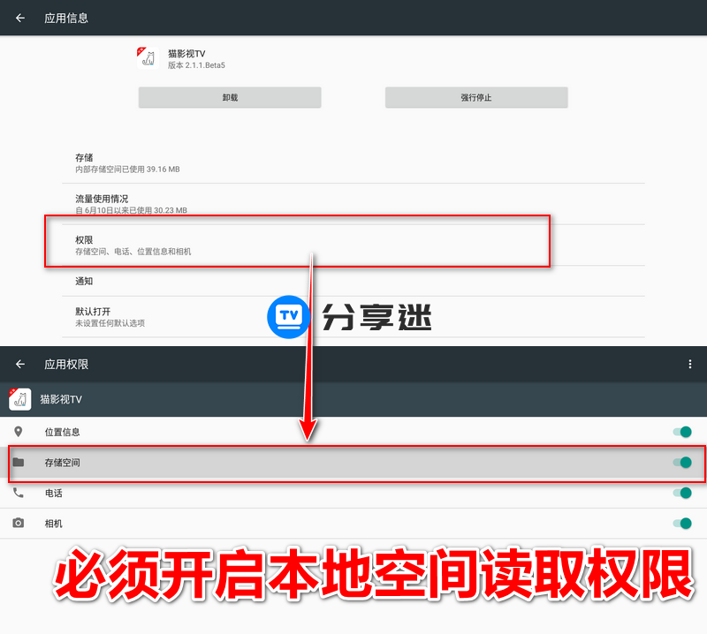

***2***、将我分享给大家的本地接口文件复制到电视本地空间内部存储目录下面（一定是根目录emulated/0下面）

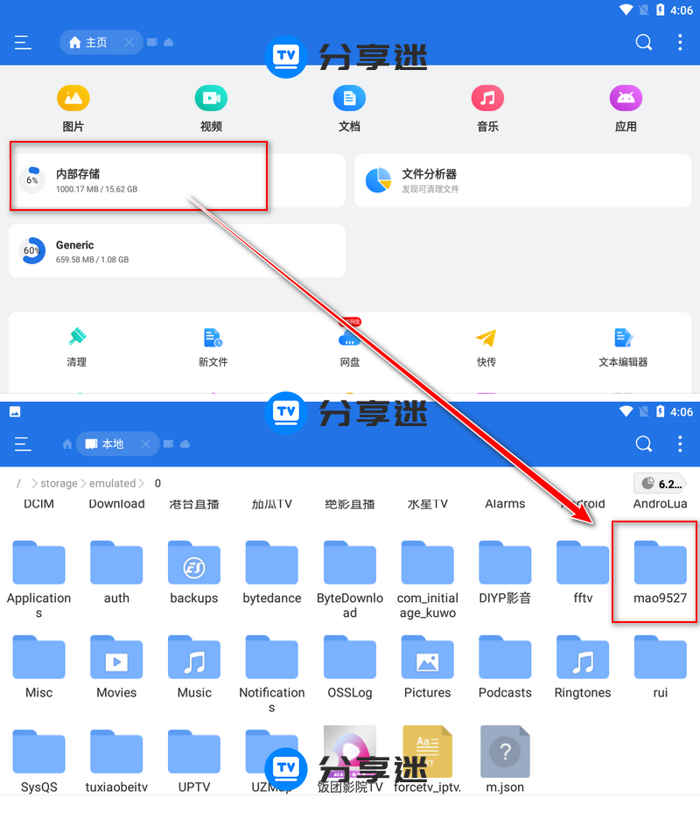

大家下载解压后，整个文件夹放入电视本地根目录（是整个文件夹）

***3***、打开猫影视—【**设置**】—【**当前接口**】添加

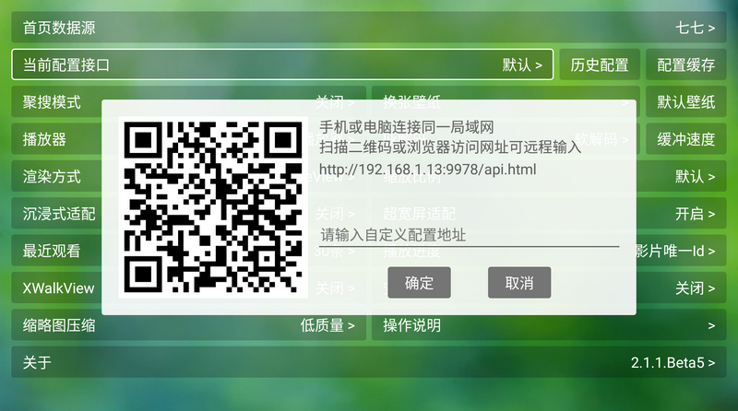

**手机和电视在同一局域网下**，扫一下旁边的二维码，通过手机进行操作调取电视本地接口

找到【**mao9527**】**点击**【**m.json**】，再点击本机地址后面的【**使用**】即可

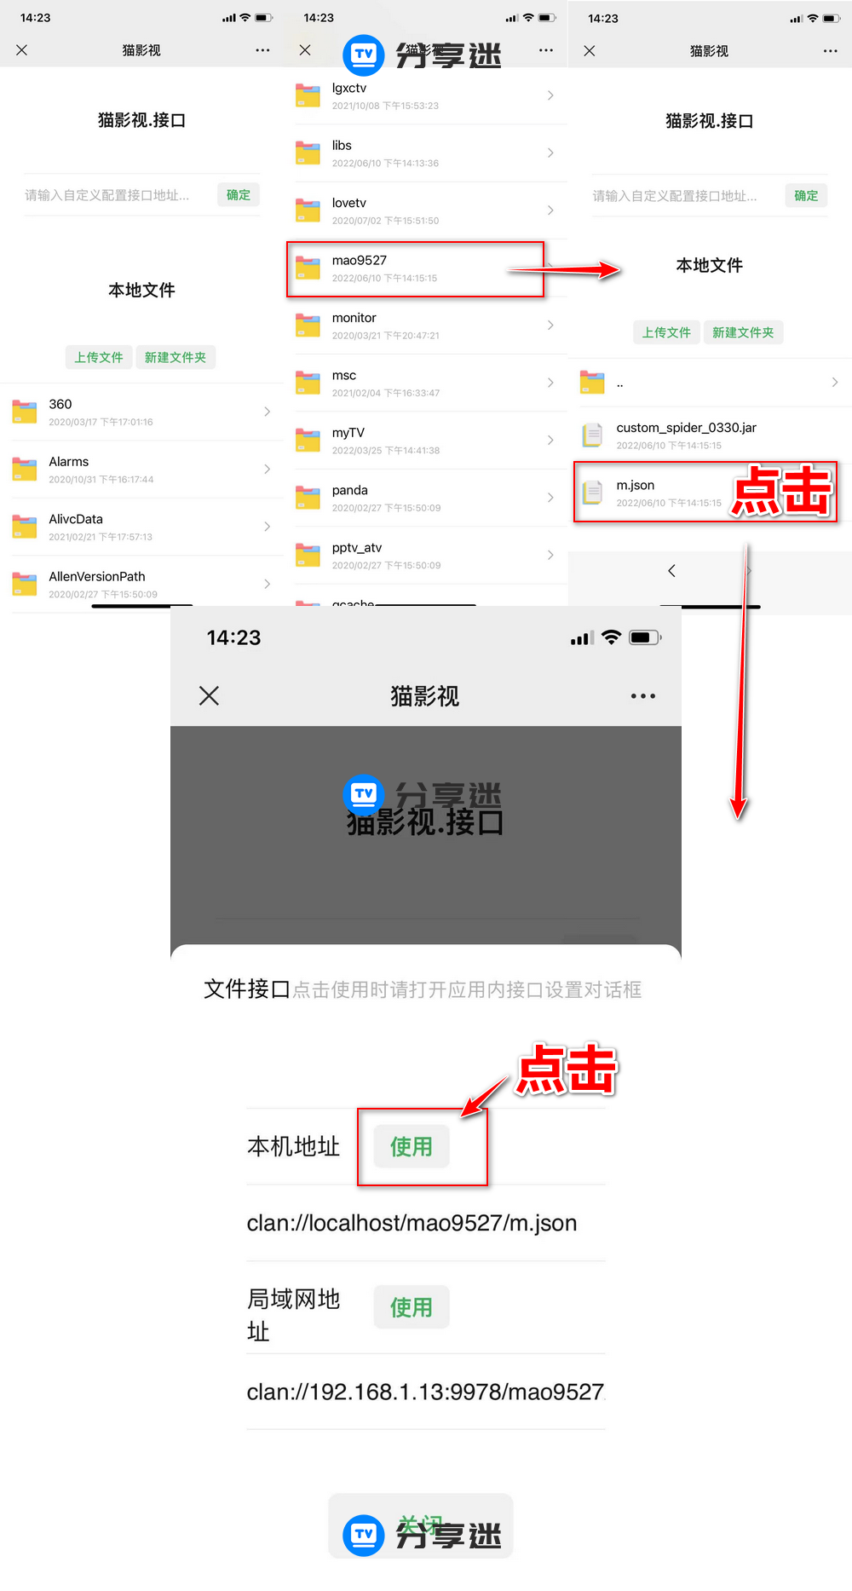

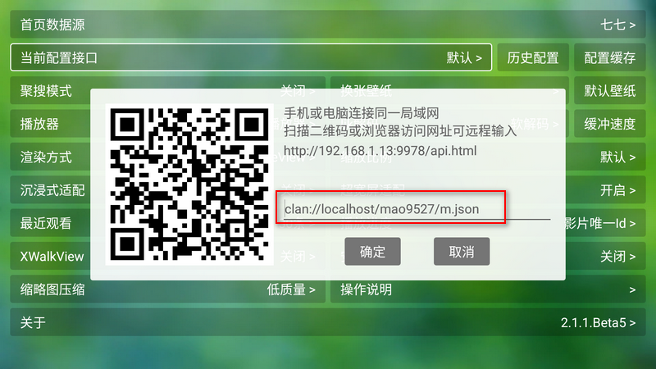

然后电视端上的接口处就会出现本地接口的地址，直接点击【**确定**】即可

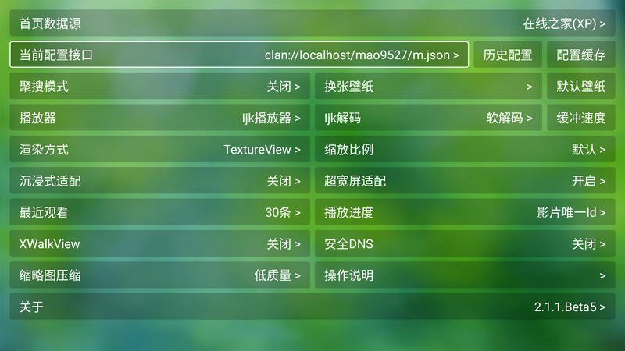

到此，本地接口导入完毕。